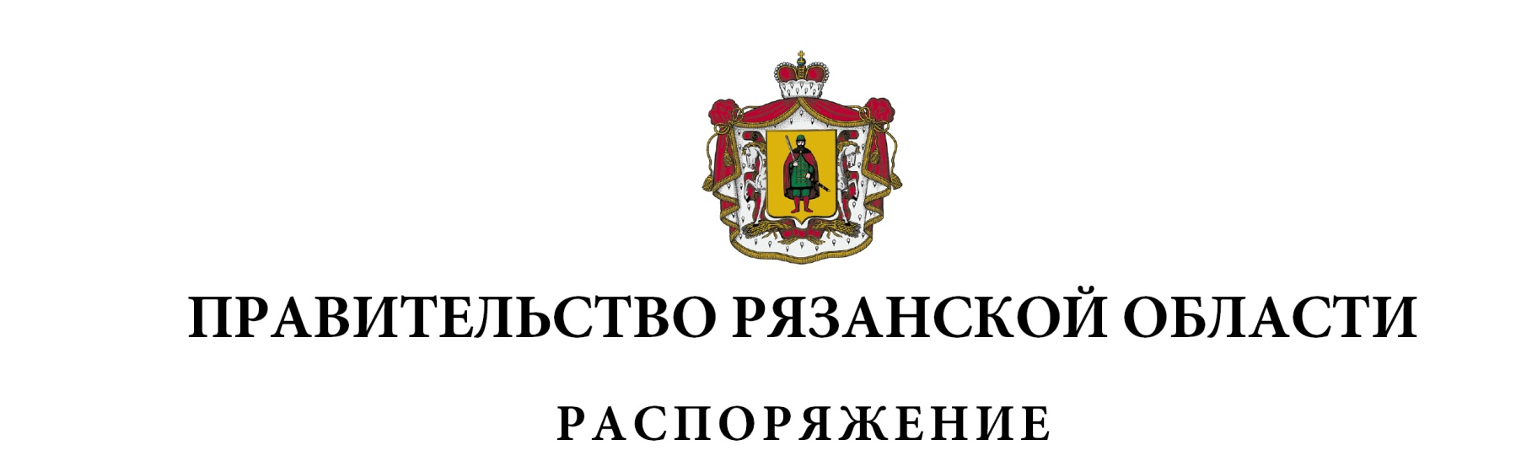
от 09 июня 2020 г. № 245-р

Внести в приложение к распоряжению Правительства Рязанской области от 03 февраля 2009 г. № 24-р (в редакции распоряжений Правительства Рязанской области от 18.10.2016 № 423-р, от 26.10.2017
№ 484-р, от 31.10.2018 № 510-р, от 02.10.2019 № 472-р, от 16.12.2019 № 590-р) изменение, дополнив его пунктами 13-15 следующего содержания:

1 | 2 | 3 | 4 | 5 | 6
«13. | Земельный участок | Рязанская область, Ряжский район, с. Ратманово, ул. Центральная, д. 75 | 62:14:0500101:363 | недвижимое | площадь –481 кв. м
14. | Земельный участок | Рязанская область, Рыбновский район, вблизи с. Константиново | 62:13:1160401:1113 | недвижимое | площадь –47652 кв. м
15. | Земельный участок | Рязанская область, г. Рязань,  ул. Военных Автомобилистов, д. 7 | 62:29:0060033:65 | недвижимое | площадь –3454 кв. м»

Губернатор Рязанской области |  | Н.В. Любимов

